HỒ SƠ KHẢO SÁT
VÀ GIẢI PHÁP THỰC HIỆN

DỰ ÁN: PHUONGTHAO

Hà Nội, tháng 10/2025
MỤC LỤC
1. TỔNG QUAN VỀ TÀI LIỆU 2
1.1 Mục đích 2
1.2 Nhân sự tham gia FAST 2
1.3 Nhân sự tham gia Phương Thảo 2
1.4 Thay đổi chi tiết 2
1.5 Xác nhận tài liệu 3
2. NỘI DUNG KHẢO SÁT 4
2.1 SƠ ĐỒ CHỨC NĂNG 4
2.2 DANH MỤC 4
2.3 CHỨNG TỪ, CHỨC NĂNG 8
2.4 BÁO CÁO 26

TỔNG QUAN VỀ TÀI LIỆU

Mục đích
Tài liệu này được xây dựng nhằm đặc tả yêu cầu thiết kế bổ sung của người dùng đối với phần mềm Fast Business Online và giải pháp thiết kế do FAST đưa ra phục vụ cho việc sử dụng phần mềm.
Tài liệu này cũng là cơ sở để:
- Thiết kế chi tiết chương trình: thiết kế chi tiết cho các chức năng của hệ thống phần mềm.
- Kiểm tra các chức năng hệ thống phần mềm: xác định kịch bản kiểm tra các chức năng của hệ thống phần mềm.
- Tài liệu này cũng là phạm vi để xác định nghiệm thu chương trình
Mỗi yêu cầu thay đổi trong tài liệu này phải được hai bên thống nhất bằng văn bản vì thay đổi sẽ ảnh hưởng đến kết quả phân tích, thiết kế, lập trình và các kịch bản kiểm tra liên quan đến hệ thống phần mềm.

Nhân sự tham gia FAST
STT | HỌ TÊN | ĐT | Email
1 | Nguyễn Viết Long | 0912 255 476 | longnv@fast.com.vn
2 | Kiều Đức Anh | 0387 529 397 | anhkd@fast.com.vn
3 | Nguyễn Thị Thùy Chinh | 0398 042 515 | chinhntt@fast.com.vn
4 | Thiều Văn Công | 0359 168 421 | congtv@fast.com.vn

Nhân sự tham gia Phương Thảo
STT | HỌ TÊN | ĐT | Email
1 | Đậu Thị Thủy | 0976 692 699 | thuy.dt@mayphuongthao.com
2 | Vũ Quang Huyễn
3 | Nguyễn Tuấn Phương

Thay đổi chi tiết
STT | MỤC THAY ĐỔI | PHIÊN BẢN CŨ | NGƯỜI MÔ TẢ | NGUỒN YÊU CẦU | NGÀY SỬA

Xác nhận tài liệu
FAST | PHUONGTHAO
…/…/…… | …/…/……
Người lập | Người kiểm tra:
Chữ ký  Họ và tên: | Chữ ký  Họ và tên:
Người duyệt | Người duyệt:
Chữ ký  Họ và tên: | Chữ ký  Họ và tên:

NỘI DUNG KHẢO SÁT

SƠ ĐỒ CHỨC NĂNG
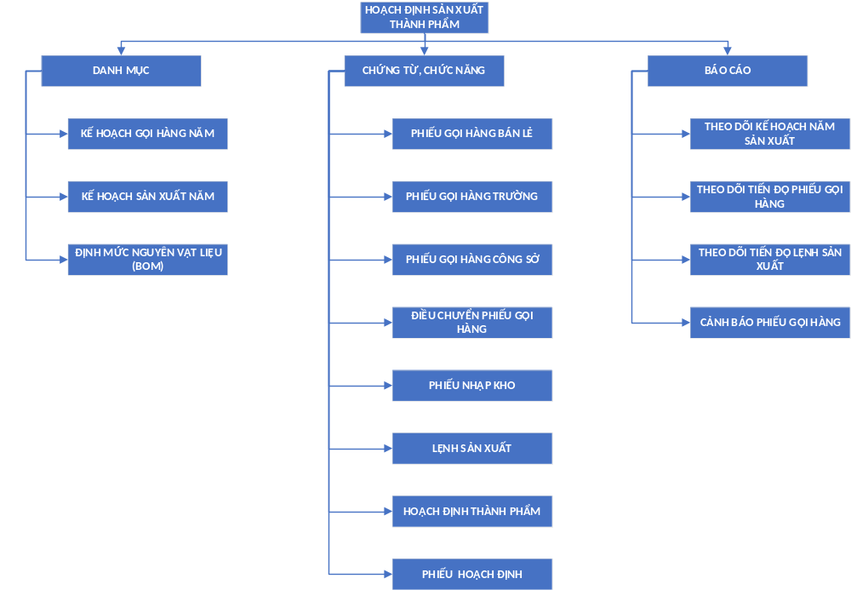

DANH MỤC

Kế hoạch gọi hàng năm

Mục đích
- Khai báo kế hoạch gọi hàng năm
- Dữ liệu kế hoạch gọi hàng năm kế thừa về Phiếu gọi hàng bán lẻ

Yêu cầu đặc thù PHUONGTHAO
- Lên kế hoạch gọi hàng năm cho kênh bán lẻ
- Import dữ liệu kế hoạch lên phần mềm bằng file excel

Giải pháp của FAST
- Thiết kế giao diện nhập kế hoạch
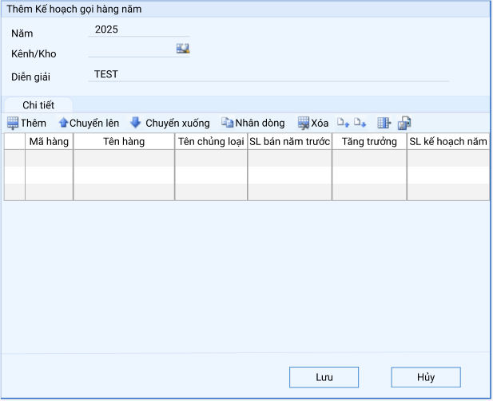
Chi tiết các trường:
STT | Tên trường | Diễn giải | Ghi chú
I. Thông tin chung
 | Năm | Ngầm định theo năm hiện tại, có thể chỉnh sửa | Bắt buộc nhập
 | Kênh/Kho | Lookup danh mục kho | Bắt buộc nhập
 | Diễn giải | Người dùng tự nhập
II. Chi tiết
 | Mã hàng | Chọn từ “Danh mục hàng hóa, vật tư”
 | Tên hàng | Phần mềm ngầm định theo mã hàng
 | Tên chủng loại | Phần mềm tự ngầm định
 | Giới tính
 | SL bán năm trước | Số lượng xuất bán năm N-1 | Tự động tính
 | Tăng trưởng (%) (năm N) | $$\frac{\left(SL bán năm N-1\right)-(SL bán năm N-2)}{SL bán năm N-2}$$ | Tự động tính, có thể chỉnh sửa
 | SL kế hoạch | SL bán năm trước* Tăng trưởng (%) | Tự động tính, có thể chỉnh sửa

- Thiết kế mẫu file import excel kế hoạch sản xuất năm
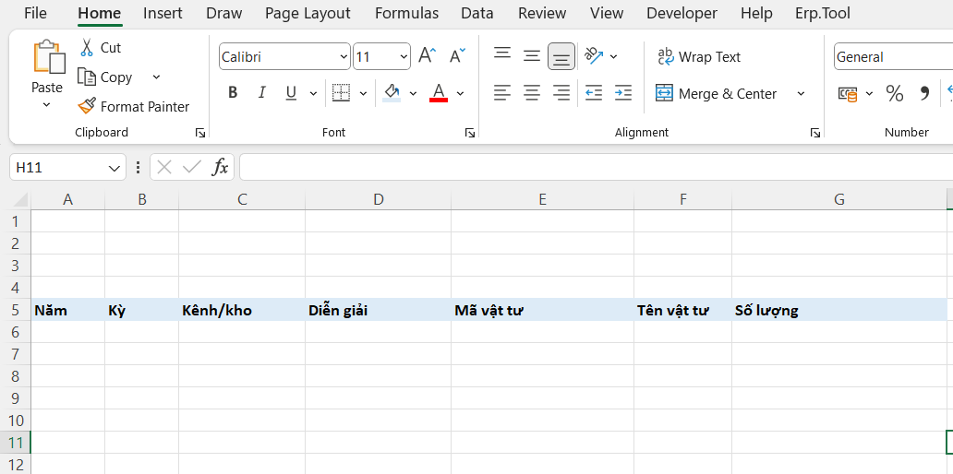

Kế hoạch sản xuất năm

Mục đích
- Khai báo kế hoạch sản xuất năm
- Dữ liệu kế hoạch sản xuất năm kế thừa từ dữ liệu kế hoạch gọi hàng năm đối với kênh bán lẻ
- Kế hoạch sản xuất năm trừ đi tồn kho và tính ra số lượng cần sản xuất để kế thừa về lệnh sản xuất

Yêu cầu đặc thù PHUONGTHAO
- Lên kế hoạch sản xuất năm cho kênh bán lẻ, kênh trường
- Khai báo kế hoạch sản xuất theo năm
- Import dữ liệu kế hoạch lên phần mềm bằng file excel

Giải pháp của FAST
- Thiết kế giao diện nhập kế hoạch
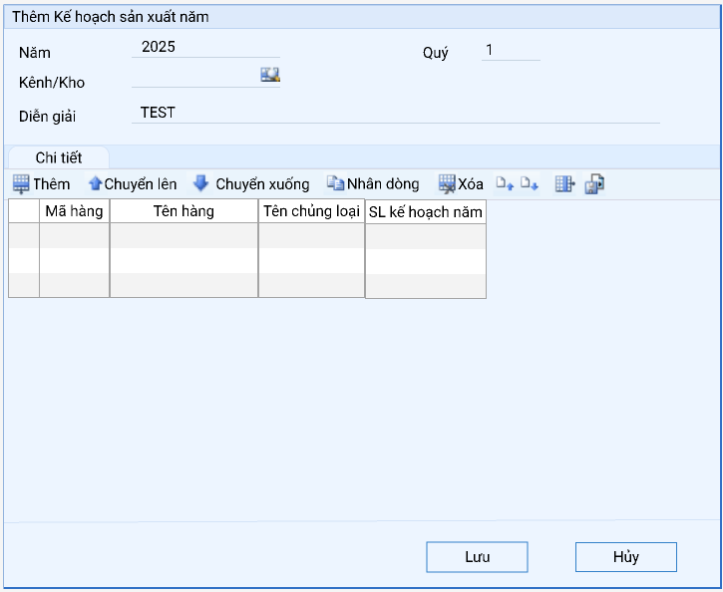
Chi tiết các trường:
STT | Tên trường | Diễn giải | Ghi chú
I. Thông tin chung
 | Năm | Ngầm định theo năm hiện tại, có thể chỉnh sửa | Bắt buộc nhập
 | Kênh/Kho | Lookup danh mục kho | Bắt buộc nhập
 | Quý | Người dùng tự nhập
 | Diễn giải | Người dùng tự nhập
II. Chi tiết
 | Mã hàng | Chọn từ “Danh mục hàng hóa, vật tư”
 | Tên hàng | Phần mềm ngầm định theo mã hàng
 | Tên chủng loại | Phần mềm tự ngầm định
 | Giới tính
 | SL kế hoạch năm | Người dùng tự nhập

- Thiết kế mẫu file import excel kế hoạch sản xuất năm

Định mức nguyên vật liệu

Mục đích
- Khai báo định mức nguyên vật liệu (BOM) cho sản phẩm

Yêu cầu của PHUONGTHAO
- Không có yêu cầu

Giải pháp của FAST
- Sử dụng bản chuẩn

CHỨNG TỪ, CHỨC NĂNG

Phiếu gọi hàng bán lẻ

Mục đích
- Lập kế hoạch đặt hàng cho từng cửa hàng.
- Gọi hàng theo mã hàng chi tiết theo size số.
- Căn cứ “Phiếu gọi hàng” và dữ liệu tồn kho để lập “Lệnh sản xuất”.

Yêu cầu của PHUONGTHAO
- Bổ sung giao diện nhập liệu phiếu gọi bán lẻ
- Lựa chọn các phiếu gọi hàng vào hoạch định

Giải pháp của FAST
- Thiết kế giao diện phiếu gọi hàng bán lẻ
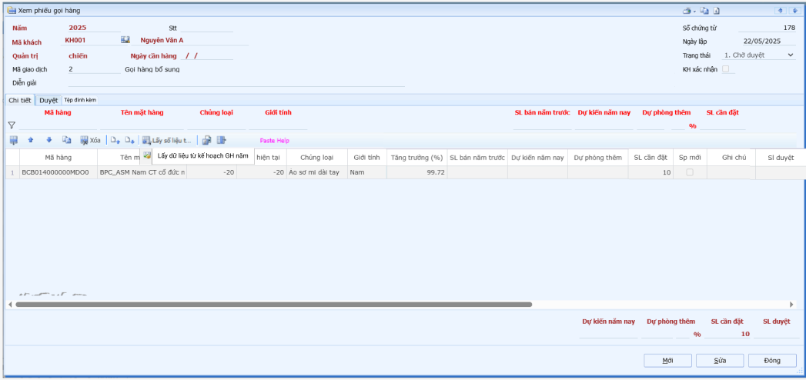
Chi tiết các trường:
STT | Tên trường | Diễn giải | Ghi chú
I. Thông tin chung
 | Năm | Nhập năm phát sinh | Bắt buộc nhập
 | STT | Tự động tăng theo số lần gọi hàng mới của mã khách
 | Mã khách | Chọn từ “Danh mục khách hàng” | Bắt buộc nhập
 | Quản trị | Lookup danh mục nhân viên, ngầm định định người tạo phiếu
 | Ngày cần hàng | Nhập ngày
 | Mã giao dịch | - Gọi hàng theo kế hoạch gọi hàng  - Gọi hàng bổ sung | Với mã giao dịch 1- Gọi hàng theo kế hoạch, chỉ cho phép nhập liệu chi tiết bằng cách lấy dữ liệu từ kế hoạch gọi hàng năm  Mã giao dịch 2- Gọi hàng bổ sung sẽ tính vào hoạch định. Và cho phép nhập thủ công.
 | Diễn giải
 | Ngày lập |  | Bắt buộc nhập
 | Số chứng từ |  | Bắt buộc nhập
 | Trạng thái | Có 6 trạng thái:  - 0: Lập chứng từ  - 1: Chờ duyệt  - 2: Duyệt  - 9: Đang duyệt  - 3: Đang chuyển hàng  - 4: Hoàn thành | Khi lập phiếu người dùng sẽ chỉ chọn trạng thái 0 và 1  Các trạng thái còn lại do chương trình tự động chuyển
 | KH xác nhận | Kế hoạch tích chọn để không cho phép chỉnh sửa, xóa phiếu
 | Hoạch định | Tích chọn để đánh dấu các phiếu đưa vào hoạch định | Bổ sung nút hoạch định dạng checkbox
II. Tab chi tiết
 | Mã hàng | Chọn từ “Danh mục hàng hóa, vật tư”
 | Tên hàng
 | Tồn ngày GH | Lấy tồn tức thời tại ngày tạo PGH
 | Tồn hiện tại | Lấy tồn hiện tại
 | Chủng loại
 | Giới tính
 | Tăng trưởng (%) (năm N) | $$\frac{\left(SL bán năm N-1\right)-(SL bán năm N-2)}{SL bán năm N-2}$$ | Chương trình tự động tính toán, có thể chỉnh sửa
 | SL bán năm N-2 |  | Chương trình tự động tính, Có thể chỉnh sửa
 | SL bán năm N-1 |  | Chương trình tự động tính, Có thể chỉnh sửa
 | Dự kiến năm nay | = (SL bán năm N-1) * Tăng trưởng | Chương trình tự động tính, cho phép sửa lại
 | Dự phòng thêm | = Dự kiến năm nay *15% | Chương trình tự động tính, cho phép sửa lại
 | SL cần đặt | Dự kiến năm nay + Dự phòng thêm | Chương trình tự động tính, cho phép sửa lại
 | SL sản xuất | Update số lượng kế thừa sang LSX | Chương trình tự xử lý
 | SL nhập kho | Update số lượng đã nhập kho | Chương trình tự xử lý
- Bổ sung nút tích chọn các phiếu gọi hàng đưa vào hoạch định
- Bổ sung chức năng Lấy dữ liệu từ “Kế hoạch sản gọi hàng năm” chỉ áp dụng với mã giao dịch 1- Gọi hàng kế hoạch gọi hàng năm

Duyệt Phiếu gọi hàng bán lẻ

Mục đích
- Duyệt Phiếu gọi hàng bán lẻ

Yêu cầu của PHUONGTHAO
- Thiết kế chức năng duyệt PGH bán lẻ để phục vụ duyệt nhiều cấp
- Thiết kế chức năng gửi mail thông tin duyệt giống phiếu gọi hàng trường
- Duyệt chi tiết tương tự như duyệt Phiếu gọi hàng trường hiện có

Giải pháp của FAST
- Thiết kế giao diện duyệt phiếu gọi hàng bán lẻ
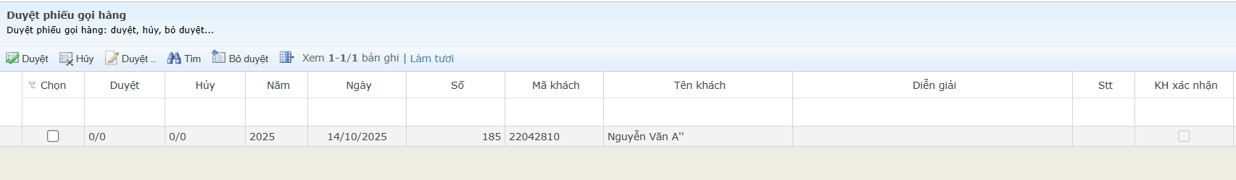

Phiếu gọi hàng trường

Mục đích
- Lập kế hoạch đặt hàng cho từng trường.
- Gọi hàng theo mã hàng chi tiết theo size số.
- Dựa vào dữ liệu về số lượng mã hàng, size số của năm trước để dự báo số lượng hàng gọi năm nay.
- Căn cứ “Phiếu gọi hàng” và dữ liệu tồn kho để lập “Lệnh sản xuất”.

Yêu cầu của PHUONGTHAO
- Lựa chọn các phiếu gọi hàng vào hoạch định

Giải pháp của FAST
- Bổ sung nút tích chọn các phiếu gọi hàng đưa vào hoạch định

Phiếu gọi hàng công sở

Mục đích
- Lập kế hoạch đặt hàng cho hàng công sở.
- Gọi hàng theo mã hàng chi tiết theo size số.
- Căn cứ “Phiếu gọi hàng” và dữ liệu tồn kho để lập “Lệnh sản xuất”.

Yêu cầu của PHUONGTHAO
- Bổ sung giao diện phiếu gọi hàng công sở
- Lựa chọn dữ liệu phiếu gọi hàng vào hoạch định

Giải pháp của FAST
- Thiết kế giao diện phiếu gọi hàng công sở
*Mã giao dịch 1- PGH may đo
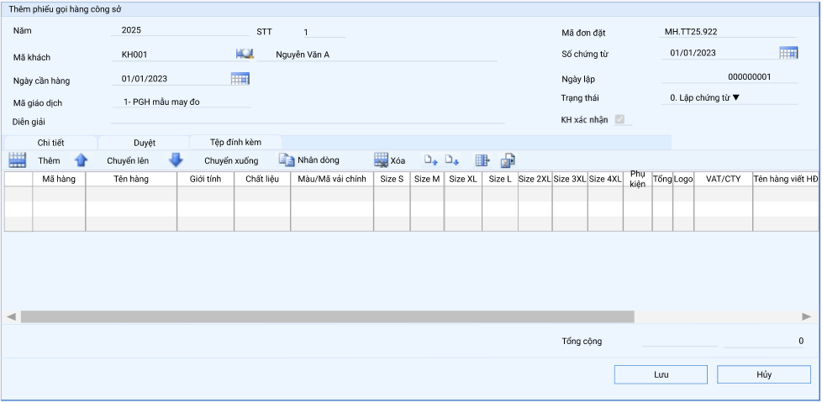
*Mã giao dịch 2- PGH may size
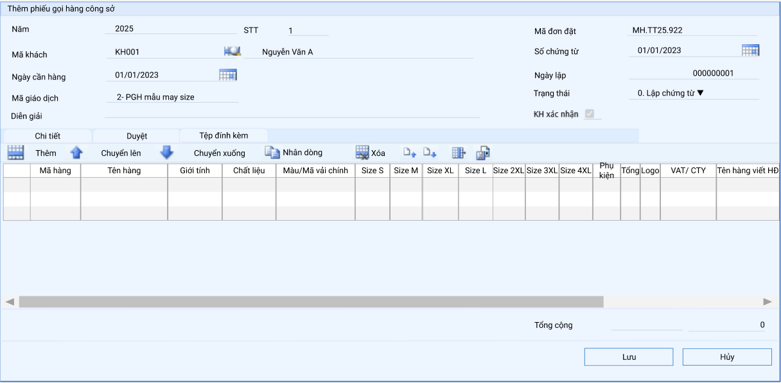
Chi tiết các trường:
STT | Tên trường | Diễn giải | Ghi chú
I. Thông tin chung
 | Năm | Nhập năm phát sinh | Bắt buộc nhập
 | STT | Tự động tăng theo số lần gọi hàng mới của mã khách
 | Mã khách | Chọn từ “Danh mục khách hàng” | Bắt buộc nhập
 | Quản trị | Lookup danh mục nhân viên, ngầm định định người tạo phiếu
 | Ngày cần hàng | Nhập ngày
 | Mã giao dịch | - PGH mẫu may đo  - PGH mẫu may size
 | Diễn giải
 | Ngày lập |  | Bắt buộc nhập
 | Số chứng từ |  | Bắt buộc nhập
 | Trạng thái | Có 4 trạng thái:  - 0: Lập chứng từ  - 1: Chờ duyệt  - 2: Duyệt  - 9: Đang duyệt | Khi lập phiếu người dùng sẽ chỉ chọn trạng thái 0 và 1  Các trạng thái còn lại do chương trình tự động chuyển
 | KH xác nhận | Kế hoạch tích chọn để không cho phép chỉnh sửa, xóa phiếu
 | Hoạch định | Tích chọn để đánh dấu các phiếu đưa vào hoạch định
II. Tab chi tiết
 | Mã hàng | Chọn từ “Danh mục hàng hóa, vật tư”
 | Tên hàng | Ngầm định theo mã hàng
 | Giới tính | Ngầm định theo mã hàng
 | Chất liệu |  | Người dùng tự nhập
 | Màu/mã vải chính |  | Người dùng tự nhập
 | Size S |  | Người dùng tự nhập
 | Size M |  | Người dùng tự nhập
 | Size L |  | Người dùng tự nhập
 | Size XL |  | Người dùng tự nhập
 | Size 2XL |  | Người dùng tự nhập
 | Size 3XL |  | Người dùng tự nhập
 | Size 4XL |  | Người dùng tự nhập
 | May đo |  | Người dùng tự nhập
 | Phụ kiện |  | Người dùng tự nhập
 | Tổng | Tính tổng số lượng các size | Người dùng tự nhập
 | Logo |  | Người dùng tự nhập
 | VAT/CTY |  | Người dùng tự nhập
 | Tên hàng viết HĐ |  | Người dùng tự nhập
 | Ghi chú
 | SL nhập kho | Update số lượng đã nhập kho | Chương trình tự xử lý
 | SL sản xuất | Update số lượng kế thừa sang LSX | Chương trình tự xử lý

Duyệt Phiếu gọi hàng công sở

Mục đích
- Duyệt Phiếu gọi hàng công sở

Yêu cầu của PHUONGTHAO
- Thiết kế chức năng duyệt PGH công sở để phục vụ duyệt nhiều cấp
- Thiết kế chức năng gửi mail thông tin duyệt giống phiếu gọi hàng trường
- Duyệt chi tiết tương tự như duyệt Phiếu gọi hàng trường hiện có

Giải pháp của FAST
- Thiết kế giao diện duyệt phiếu gọi hàng công sở

Điều chuyển phiếu gọi hàng

Mục đích
- Xử lý điều chuyển số lượng giữa các phiếu gọi hàng

Yêu cầu của PHUONGTHAO
- Phạm vi điều chuyển cùng kênh, khác kênh
- Điều chuyển số lượng giữa các phiếu gọi hàng trong quá trình sản xuất, nhập kho
- Bổ sung lấy dữ liệu từ Phiếu gọi hàng xuất để tiện cho người dùng thao tác

Giải pháp của FAST
- Tạo giao diện điều chuyển số lượng giữa các phiếu gọi hàng
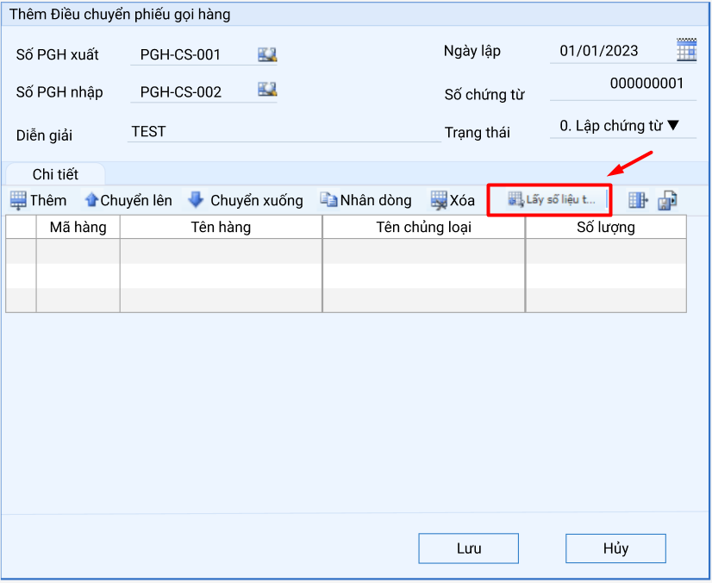
Chi tiết các trường:
STT | Tên trường | Diễn giải | Ghi chú
I. Thông tin chung
 | PGH xuất | Lựa chọn phiếu gọi hàng xuất | Bắt buộc nhập
 | PGH nhập | Lựa chọn phiếu gọi hàng nhập | Bắt buộc nhập
 | Diễn giải
 | Ngày lập |  | Bắt buộc nhập
 | Số chứng từ |  | Bắt buộc nhập
 | Trạng thái | Có 3 trạng thái:  - 0: Lập chứng từ  - 1: Chuyển hàng | Bắt buộc nhập
II. Tab chi tiết
 | Mã hàng | Chọn từ “Danh mục hàng hóa, vật tư”
 | Tên hàng | Ngầm định theo mã hàng
 | Tên chủng loại | Ngầm định theo mã hàng
 | Số lượng trên Phiếu | Số lượng gốc ở PGH xuất
 | Số lượng chuyển | Số lượng điều chuyển
- Thiết kế lấy dữ liệu từ PGH xuất, để chọn, số lượng chuyển của các vật tư có trên PGH xuất
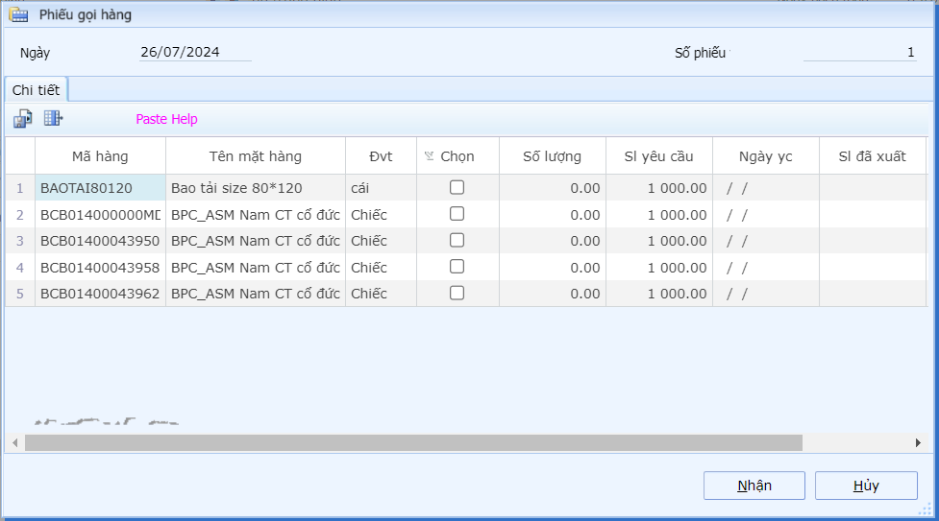
- Việc điều chuyển số lượng giữa các phiếu gọi hàng ảnh hưởng tới dữ liệu gọi hàng, lệnh sản xuất, hoạch định. Báo cáo theo dõi số lượng chuyển ở mục 2.4.5

Phiếu nhập kho

Mục đích
- Nhập kho thành phẩm sản xuất

Yêu cầu của PHUONGTHAO
- Phân bổ số lượng nhập kho cho các phiếu gọi hàng

Giải pháp của FAST
- Bổ sung thêm tab “Phiếu gọi hàng”: Mã hàng, Phiếu gọi hàng, Số lượng nhập kho (Số lượng nhập còn lại)
- Bổ sung nút “Lấy Phiếu gọi hàng” để liệt kê các PGH có trong các lệnh sản xuất ở phiếu nhập kho, sắp xếp theo thứ tự giảm giần của ngày cần hàng
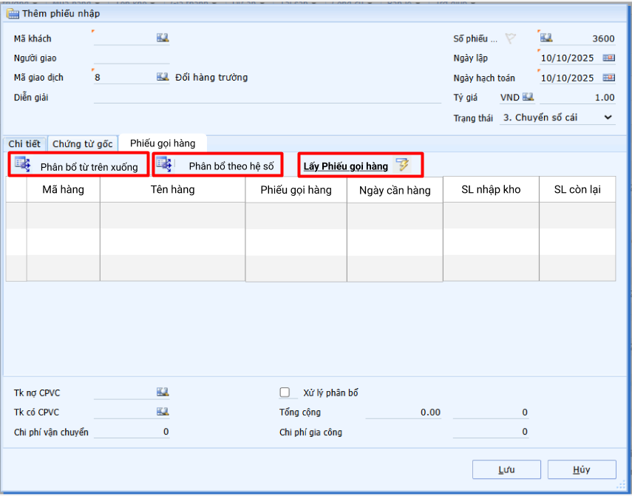
- Phân bổ số lượng nhập kho
  - Phân bổ từ trên xuống: Phân bổ theo thứ tự đã sắp xếp trên lưới chi tiết, người dùng có thể sắp xếp lại thứ tự bằng cách di chuyển lên xuống các dòng
  - Phân bổ theo hệ số Số lượng sản xuất trên lệnh của phiếu gọi hàng: Trường hợp kết quả ra số thập phân thì làm tròn đơn vị > 0.5 = 1, < 0.5 =0

Lệnh sản xuất

Mục đích
- Tạo lệnh sản xuất sản phẩm

Yêu cầu của PHUONGTHAO
- Lên lệnh sản xuất cho gọi hàng các kênh
- Lên lệnh sản xuất theo kết quả hoạch định
- Bổ sung mẫu in lệnh sản xuất có thông tin định mức nguyên vật liệu (BOM)
- Gửi thông tin lệnh sản xuất cho nhà gia công

Giải pháp của FAST
- Bổ sung nút kế thừa dữ liệu từ các phiếu gọi hàng
- Bổ sung nút kế thừa từ kết quả hoạch định
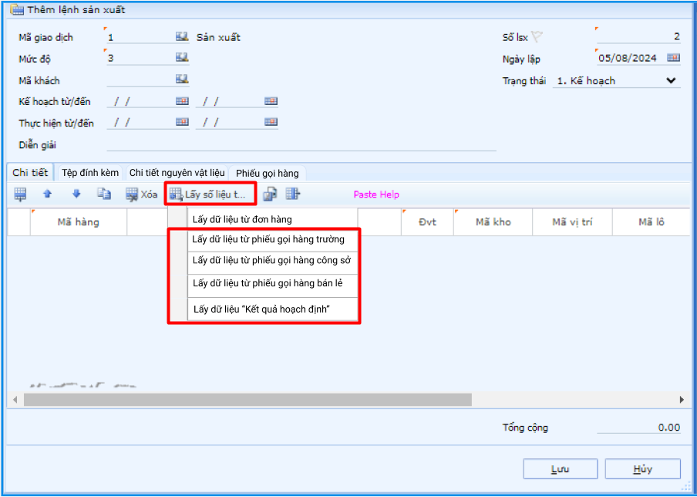
- Bổ sung tab “Chi tiết nguyên vật liệu”: Hiển thị dữ liệu BOM của lệnh sản xuất. Có nút chức năng để lấy BOM rồi người sử dụng chủ động sửa nếu có thay đổi. Dữ liệu BOM tổng hợp theo mã nguyên vật liệu. Định mức 1 sản phẩm = Tổng số lượng nhập thành phẩm * định mức từng mã nguyên vật liệu/ Tổng số lượng nhập
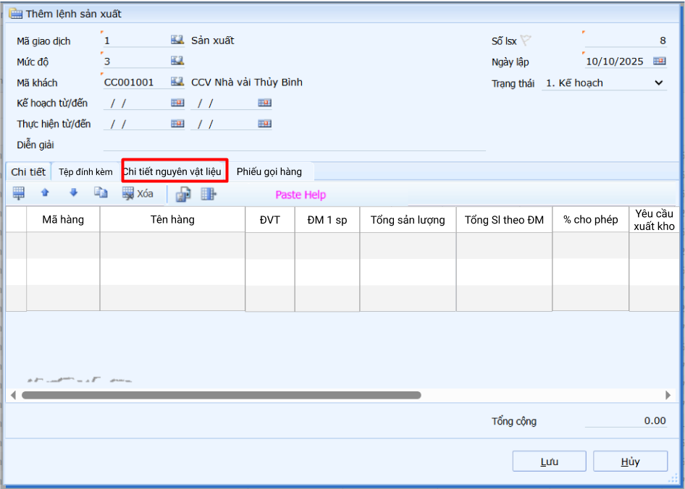
- Bổ sung tab “Đơn đặt hàng”: hiển thị các phiếu gọi hàng kèm số lượng ssản xuất
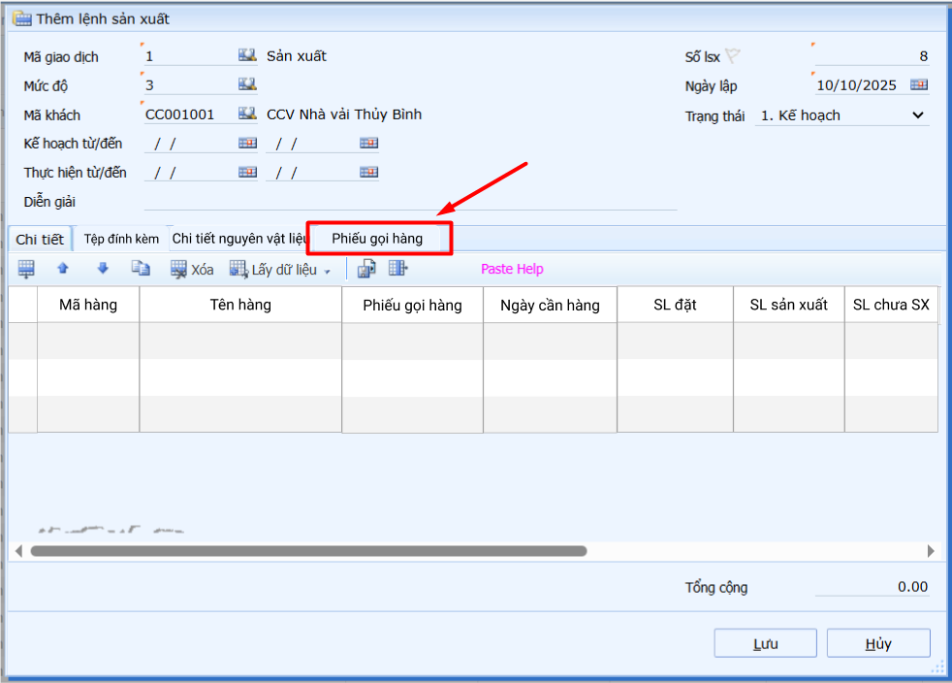

- Thiết kế các mẫu in bao gồm:
+ Đơn đặt hàng FOB (theo mẫu kế hoạch gửi)
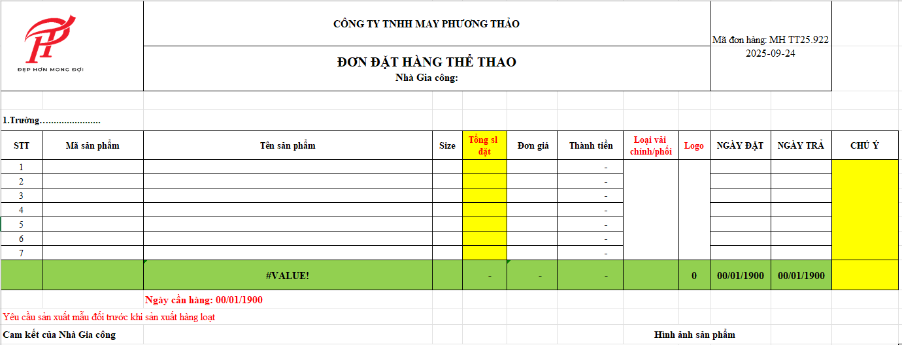
+ Lệnh SX với PGH của trường, bán lẻ (PT cung cấp NVL, Bán thành phẩm cắt) kèm BOM (theo mẫu kế hoạch gửi)
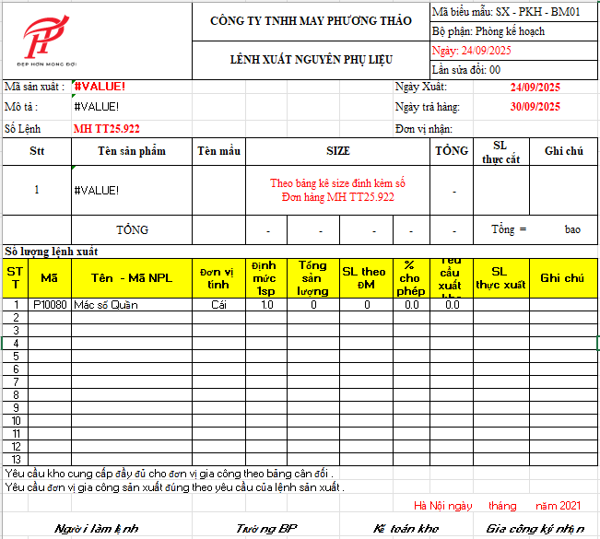

+ Mẫu in bảng kê size
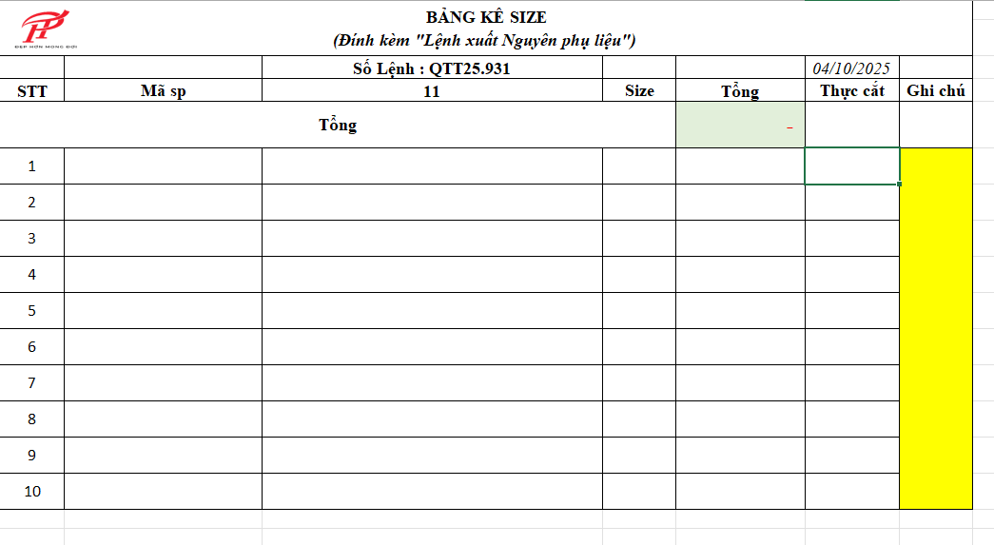
- Thiết kế nút soạn mail gửi thông tin lệnh sản xuất cho nhà gia công, các bên liên quan (cho phép tích chọn gửi kèm các mẫu in và tệp đính kèm)
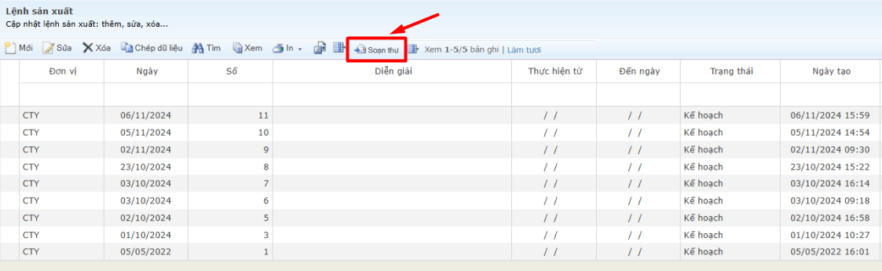
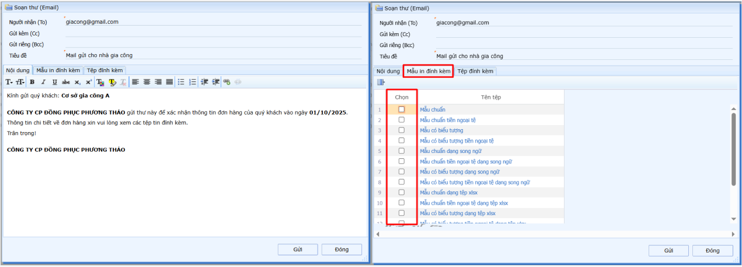

Hoạch định thành phẩm

Mục đích
- Hoạch định thành phẩm sản xuất = Nguồn yêu cầu - Nguồn đáp ứng
- Nguồn yêu cầu:
  - Phiếu gọi hàng bán lẻ:
Số lượng yêu cầu trong phiếu gọi hàng = Số lượng gốc - Số lượng đã ra lệnh, nhập kho, hoạch định
  - Phiếu gọi hàng trường:
Số lượng yêu cầu trong phiếu gọi hàng = Số lượng gốc - Số lượng đã ra lệnh, nhập kho, hoạch định
- Nguồn đáp ứng
  - Tồn kho kênh bán lẻ tới thời điểm hoạch định khả dụng = tồn kho thực tế có trong kho - Số lượng giữ chỗ đã hoạch định
  - Tồn kho kênh trường tới thời điểm hoạch định khả dụng= tồn kho thực tế có trong kho - Số lượng giữ chỗ đã hoạch định
  - Tồn kho chung kênh bán lẻ và kênh trường khả dụng = tồn kho thực tế có trong kho - Số lượng giữ chỗ đã hoạch định
  - Lưu ý: Trường hợp các trường lấy hàng của nhau
    - Nếu không cần sản xuất bù: Người sử dụng thao tác tạo phiếu điều chuyển gọi hàng. Trên “Báo cáo theo dõi điều chuyển giữa các PGH” bổ sung thêm nút tích chọn cập nhật dừng sản xuất để đánh dấu các phiếu gọi hàng không cần sản xuất bổ sung.
    - Nếu cần sản xuất bù: Người sử dụng thao tác tạo phiếu điều chuyển gọi hàng và tạo lệnh sản xuất bổ sung
  - Phiếu hoạch định (Tồn kho dự kiến mong đợi trong tương lai) = Số lượng còn lại sau khi phát lệnh sản xuất
  - Số lượng dở dang trên LSX (Tồn kho dự kiến mong đợi trong tương lai) = Số lượng còn lại sau khi nhập kho thành phẩm

Yêu cầu của PHUONGTHAO
- Hoạch định riêng từng kênh
- Hoạch định chung hai kênh
- Tích chọn các phiếu gọi hàng cần chạy hoạch định (Dựa trên danh sách phiếu đã tích hoạch định ở phiếu gọi hàng)
- Thứ tự phân bổ tồn kho cho các phiếu gọi hàng
  - Gợi ý sắp xếp theo ngày cần hàng
  - Điều chỉnh thủ công bằng tay"

Giải pháp của FAST
Thiết kế giao diện dạng báo cáo
Điều kiện lọc:
Ngày hiệu lực từ/đến:
Mã kho:
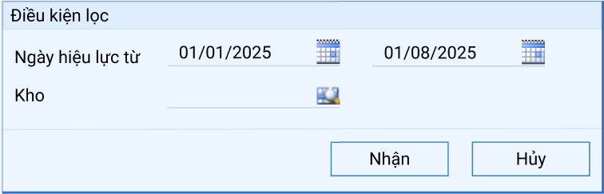
Màn hình hiển thị
- Hiển thị danh sách các phiếu gọi hàng đã được tích hoạch định ở phiếu gọi hàng
- Xử lý tích chọn các phiếu gọi hàng cần hoạch định
Bổ sung nút tạo phiếu hoạch định
- Hiển thị thông tin phiếu hoạch định
Thông tin chung
- Số chứng từ hoạch định
- Ngày hoạch định
- Nút xử lý hoạch định
- Trạng thái
Chi tiết
- Hiển thị danh sách chi tiết của các phiếu gọi hàng tự động sắp xếp theo ngày cần hàng
- Trường hợp cần điều chỉnh thủ công người dùng chủ động sửa
- Thông tin chi tiết hiển thị số lượng gọi hàng, số lượng tồn kho, sl đã hoạch định, sl dở dang của lsx, số lượng tồn kho chung, số lượng đã hoạch định, số lượng cần sản xuất thêm
- Sau khi ấn hoạch định tự động tính số lượng cần sản xuất thêm
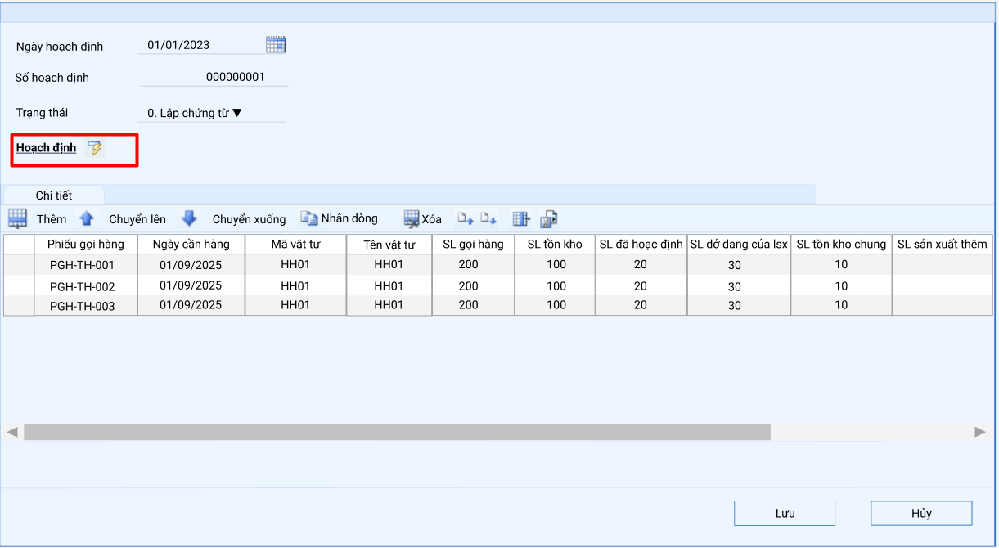
- Màn hình kết quả sau khi ấn “Hoạch định”
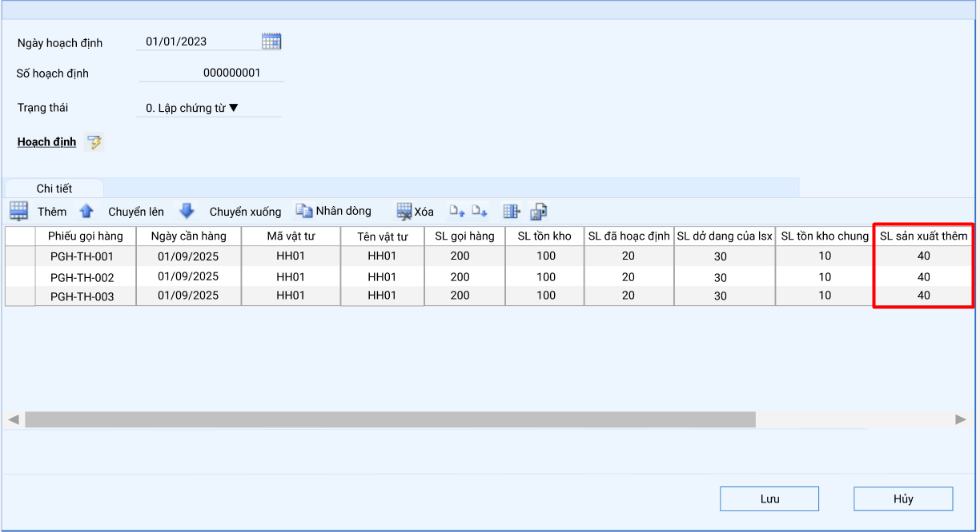
- Người sử dụng lưu lại kết quả và có thể ấn tạo Lệnh sản xuất từ phiếu hoạch định

Phiếu hoạch định

Mục đích
- Lưu kết quả hoạch định

Yêu cầu của PHUONGTHAO
- Người sử dụng chủ động sửa kết quả hoạch định trước khi phát lệnh

Giải pháp của FAST
- Thiết kế giao diện phiếu hoạch định

BÁO CÁO

Bảng kê phiếu gọi hàng
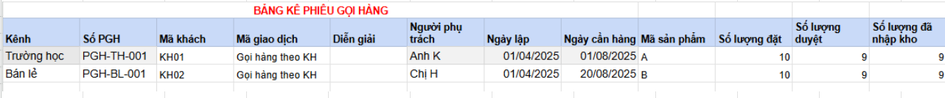
Báo cáo bao gồm các cột:
- Số phiếu gọi hàng
- Mã khách
- Mã giao dịch
- Diễn giải
- Người phụ trách
- Ngày phiếu gọi hàng
- Ngày cần hàng
- Mã sản phẩm
- Tồn PGH
- Tồn hiện tại
- Số lượng đặt
- Số lượng duyệt
- Số lượng đã nhập kho: Lấy từ phân bổ phiếu nhập cho cho các phiếu gọi hàng
- Số lượng xuất
- Số ngày cảnh báo = Ngày báo cáo – Ngày cần hàng

Tiến độ sản xuất theo LSX chi tiết
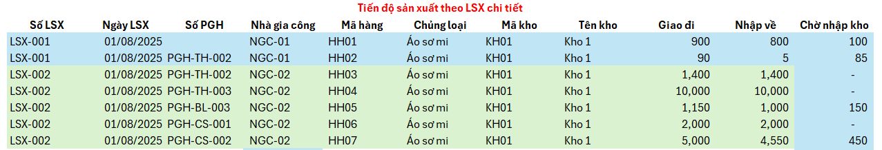
Báo cáo bao gồm các cột:
- Số lệnh sản xuất
- Ngày LSX
- Số phiếu gọi hàng
- Nhà gia công
- Mã hàng
- Chủng loại
- Mã kho
- Tên kho
- Giao đi: Số lượng trên lệnh sản xuất
- Nhập về: Số lượng đã nhập kho theo lệnh sản xuất chi tiết theo phiếu gọi hàng

Tiến độ sản xuất theo LSX tổng hợp
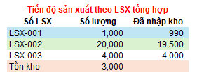
Báo cáo bao gồm các cột:
- Số lệnh sản xuất
- Số lượng: Số lượng trên lệnh sản xuất
- Đã nhập kho: Số lượng đã nhập kho theo lệnh sản xuất

Theo dõi kế hoạch sản xuất năm
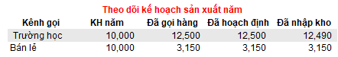
Báo cáo bao gồm các cột:
- Kênh gọi: Mã kho tổng trường, Mã kho tổng bán lẻ
- Kế hoạch năm: Từ chức năng khai báo kế hoạch năm
- Đã gọi hàng: Dữ liệu lấy từ phiếu gọi hàng
- Đã hoạch định: Dữ liệu lấy từ phiếu hoạch định
- Đã nhập kho: Dữ liệu lấy từ phiếu nhập kho thành phẩm

Báo cáo theo dõi điều chuyển giữa các PGH
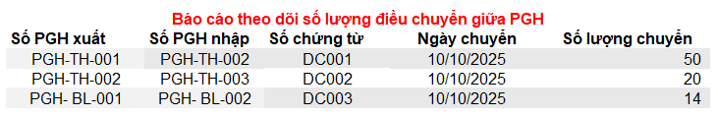
Báo cáo bao gồm các cột:
- Số PGH xuất: Dữ liệu lấy từ phiếu điều chuyển PGH
- Số PGH nhập: Dữ liệu lấy từ phiếu điều chuyển PGH
- Số chứng từ: Dữ liệu lấy từ phiếu điều chuyển PGH
- Ngày chuyển: Dữ liệu lấy từ phiếu điều chuyển PGH
- Số lượng chuyển: Dữ liệu lấy từ phiếu điều chuyển PGH

